愉哈哈聊天系统

需求规格说明书

重庆市酷璞睿信息技术有限责任公司
重庆市渝北区星光大道90号土星商务中心A2号18楼
电话：（023）61201666，网址：www.kupurui.com

目录
一、概述 4
1.1 文档属性 4
1.2 编写目的 4
1.3 产品背景 4
1.4 产品介绍 4
1.5 需求结构 5
二、 项目原型及功能列表 5
2.1原型地址 5
2.2功能列表 6
三、项目功能需求 6
3.1手机端 6
3.1.1商户后台聊天 6
3.1.1用户端聊天 8
3.2 PC端 10
3.2.1平台后台客服聊天 11
3.2.2商户后台聊天 13
3.2.2用户端聊天 16

一、概述

  - 文档属性
文档信息
文档名称 | 愉哈哈聊天系统
版本 | V1.0.0
编撰人 | 王婷
编撰时间 | 2020/06/19
读者 | 设计、开发
目的

文档修改记录
版本号 | 版本发布日 | 变更说明 | 编写者 | 审核者

  - 编写目的

本文档是愉哈哈聊天系统的需求分析说明书。
通过对该文档的评审，对方案功能实现需要实现的功能进行确认。本文档将作为后续软件设计工作的主要依据。
本文档的阅读对象是提出业务需求的业务人员，负责软件设计与实现的软件开发人员、测试人员、使用手册等文档的编写人员。

  - 产品背景

项目名称：愉哈哈聊天系统
任务提出者：愉哈哈
在以往的基础上进行优化，操作流程进行说明

  - 产品介绍

聊天系统是为实现商家、平台、用户三者之间能实现线上即时沟通的功能。

  - 需求结构

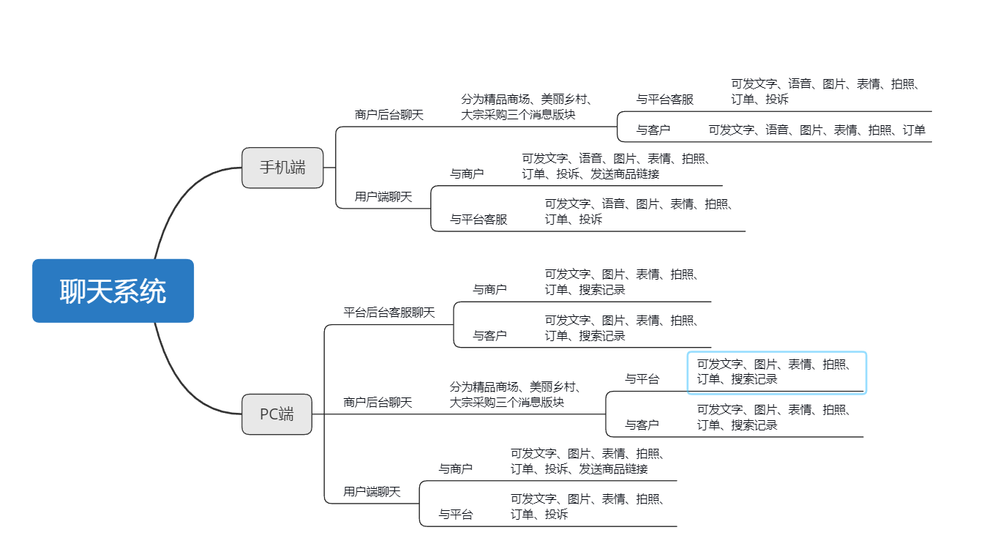

二、 项目原型及功能列表

2.1原型地址
前端原型：
https://org.modao.cc/app/1f87d66824556c7a30fdb6f875e3cc161ead01f6?simulator_type=device&sticky

后端原型：
https://org.modao.cc/app/d9d161c97241a27fa20c78485303e67affb42774?simulator_type=device&sticky

2.2功能列表
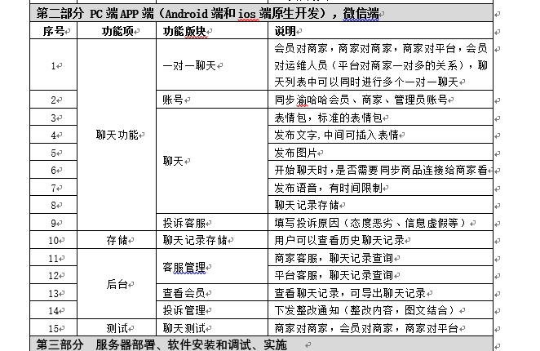

三、项目功能需求

3.1手机端

3.1.1商户后台聊天

3.1.1.1与客户互动

前端展示原型如下：

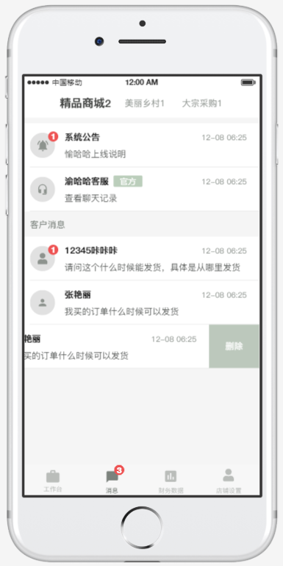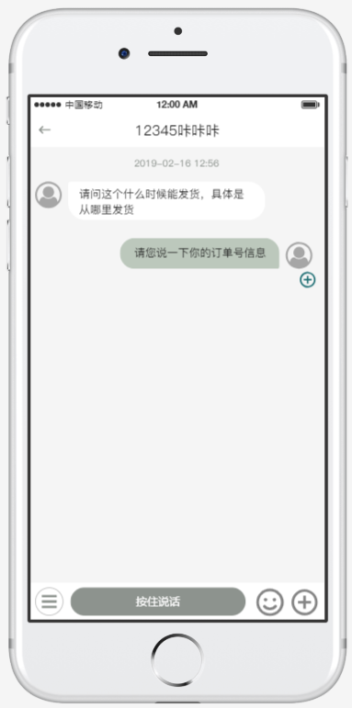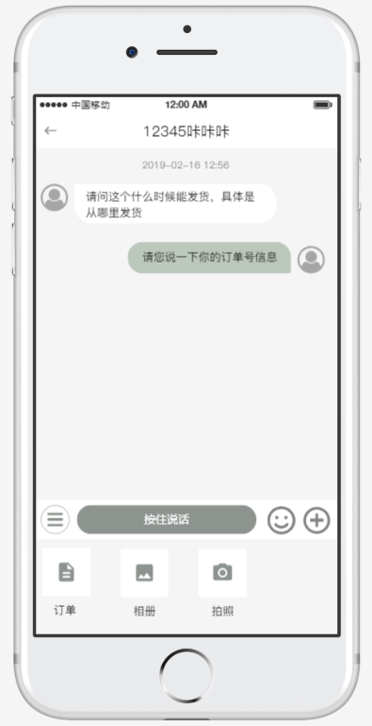

使用场景 | 商户与客户进行互动聊天
前置条件 | 在商户已登录状态下
需求描述 | - 聊天是一对一  - 可发送语音（限制60s）、文字、表情（可插入文字）、图片、拍照  - 可发送订单
交互说明 | 1.语音限制60s，语音达到60s结束录音并发送
补充说明

3.1.1.2与平台客服互动

前端展示原型如下：

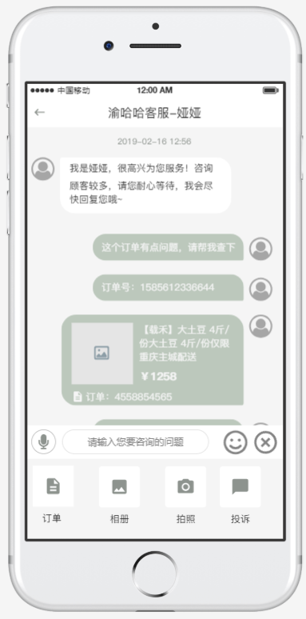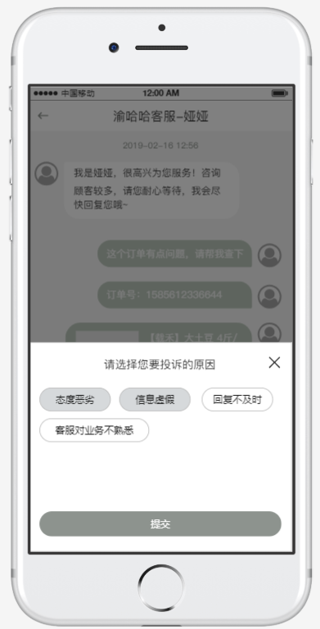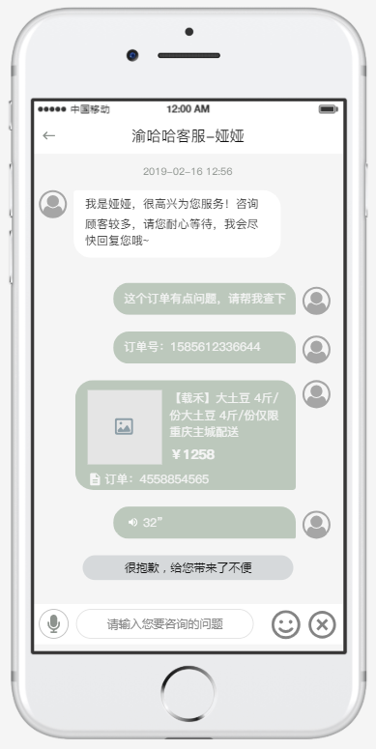

使用场景 | 商户与平台客服进行互动聊天
前置条件 | 在商户已登录状态下
需求描述 | 1、聊天是一对一  2、可发送语音（限制60s）、文字、表情（可插入文字）、图片、拍照  3、可发送订单  4、可进行投诉），投诉选项有：态度恶劣、信息虚假、回复不及时、客服对业务不熟悉，可多选
交互说明 | 1.语音限制60s，语音达到60s结束录音并发送
补充说明

3.1.1用户端聊天

3.1.1.1与商户互动

前端展示原型如下：

8
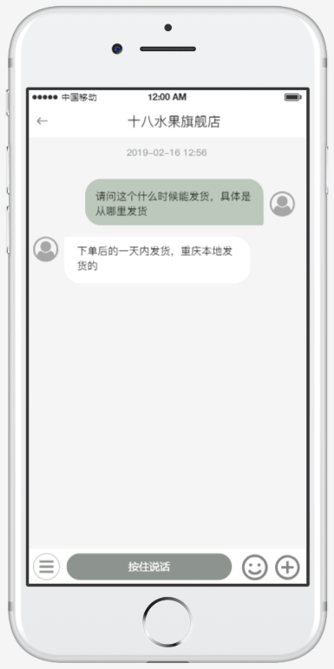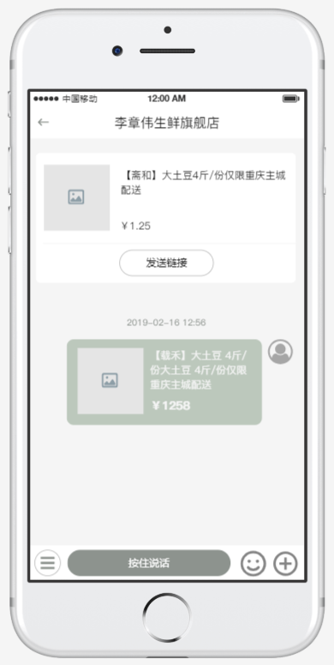

使用场景 | 用户与商户进行互动聊天
前置条件 | 在用户已登录状态下
需求描述 | 1、聊天是一对一  2、可发送语音（限制60s）、文字、表情（可插入文字）、图片、拍照  3、可发送订单  4、当用户从商品详情页进入客服聊天界面，显示改商品的链接，可选择发送该商品链接  5、可进行对客服的投诉，投诉选项有：态度恶劣、信息虚假、回复不及时、客服对业务不熟悉，可多选
交互说明 | 1.语音限制60s，语音达到60s结束录音并发送
补充说明

3.1.1.2与平台客服互动

前端展示原型如下：

使用场景 | 用户与平台客服进行互动聊天
前置条件 | 在用户已登录状态下
需求描述 | 1、聊天是一对一  2、可发送语音（限制60s）、文字、表情（可插入文字）、图片、拍照  3、可发送订单  4、可进行投诉
交互说明 | 1.语音限制60s，语音达到60s结束录音并发送
补充说明

3.2 PC端

3.2.1平台后台客服聊天

3.2.1.1与商户/客户互动
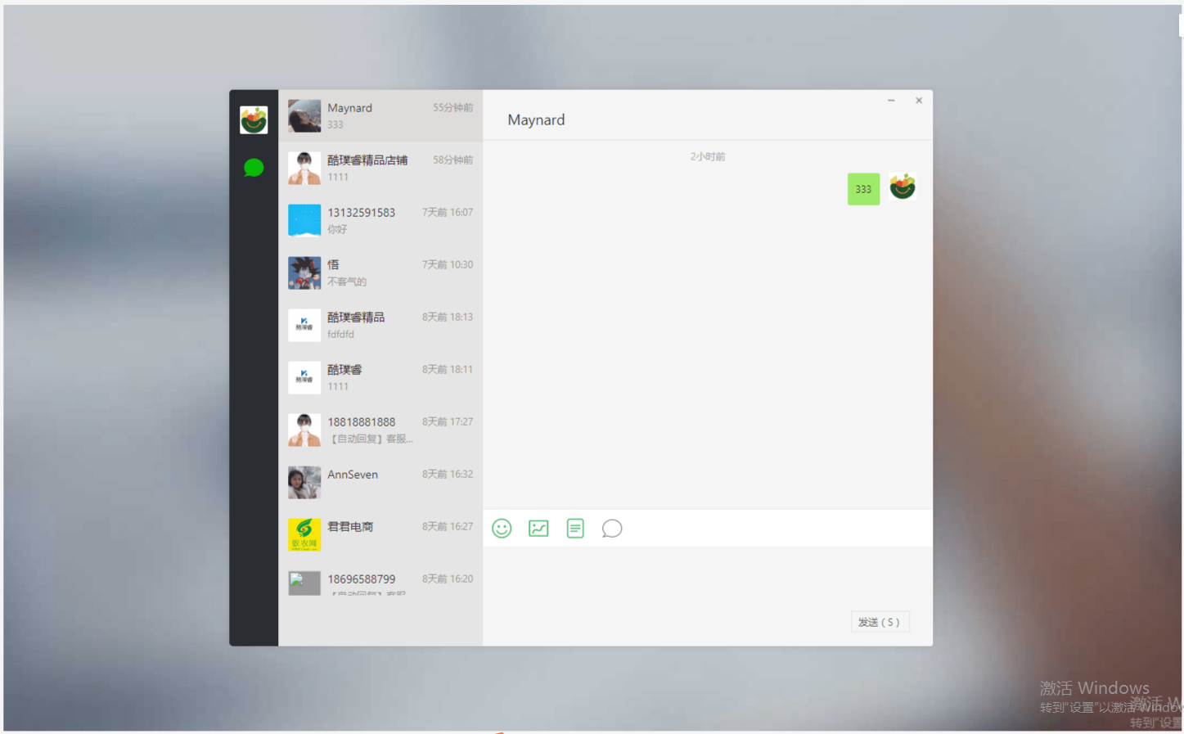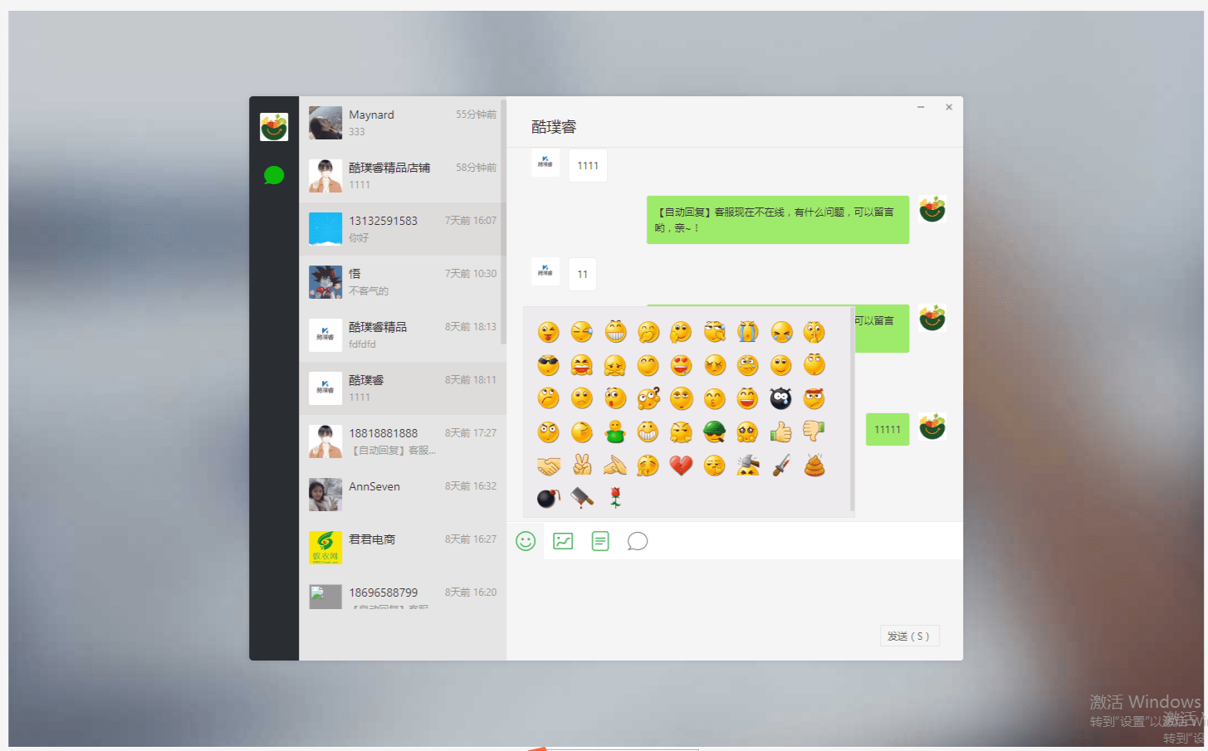
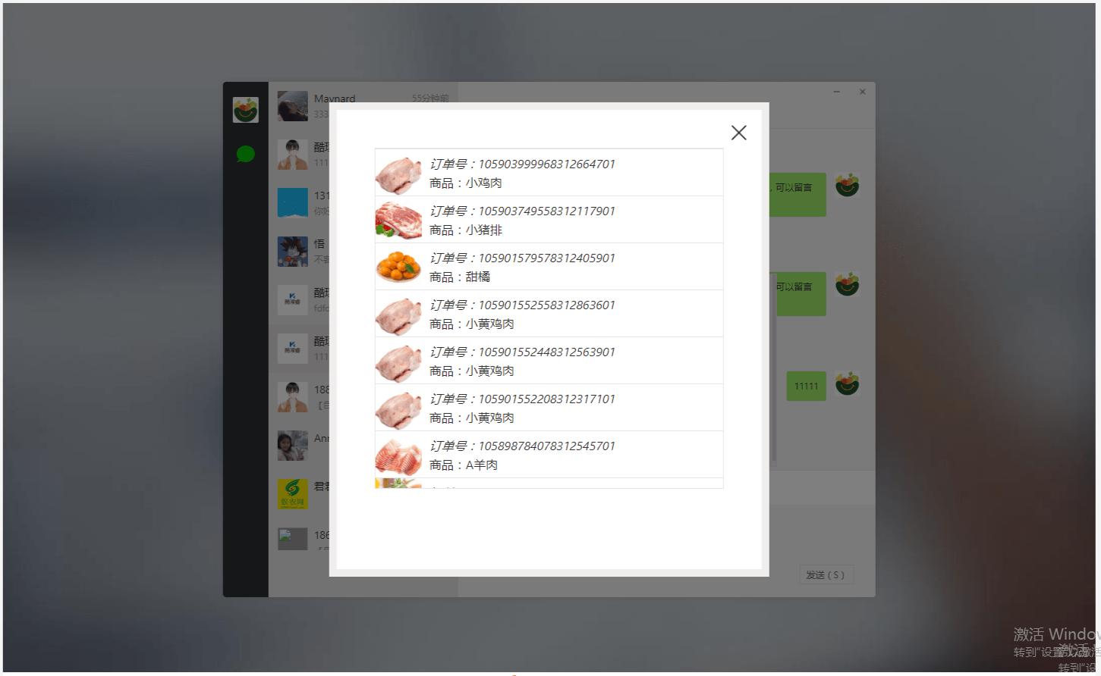
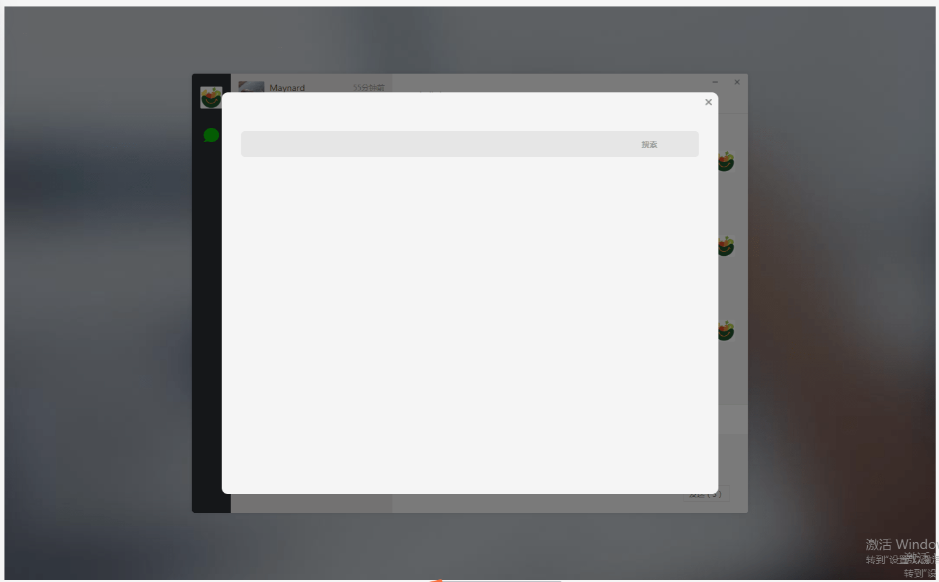

使用场景 | 平台客服与商户/客户进行互动聊天
前置条件 | 在平台客服已登录状态下
需求描述 | 1、聊天是一对一  2、可发送文字、表情（可插入文字）、图片  3、可发送订单  4、搜索历史聊天记录
补充说明

3.2.2商户后台聊天

3.2.2.1与平台客服/客户互动
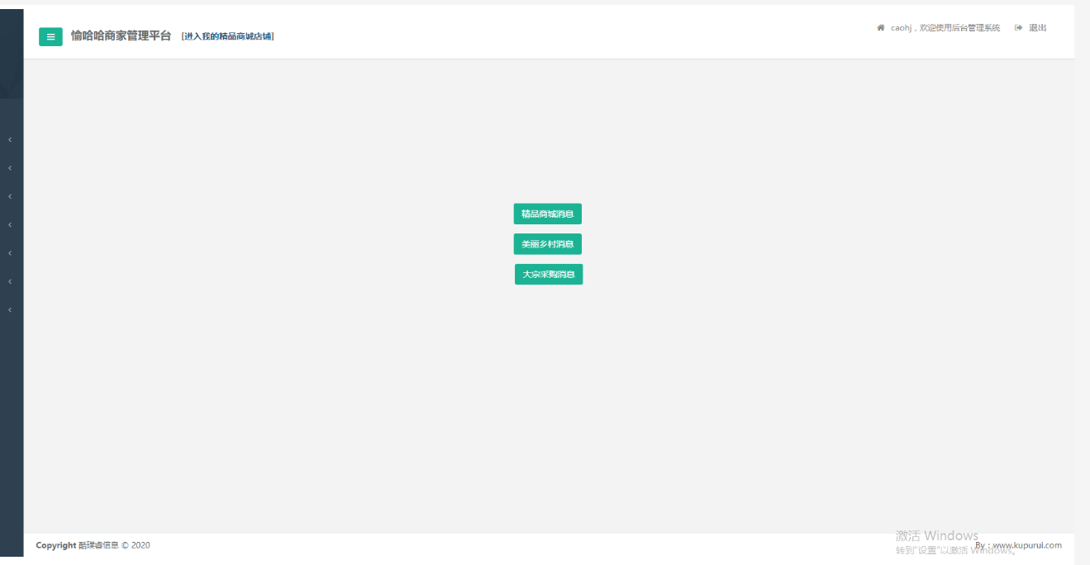
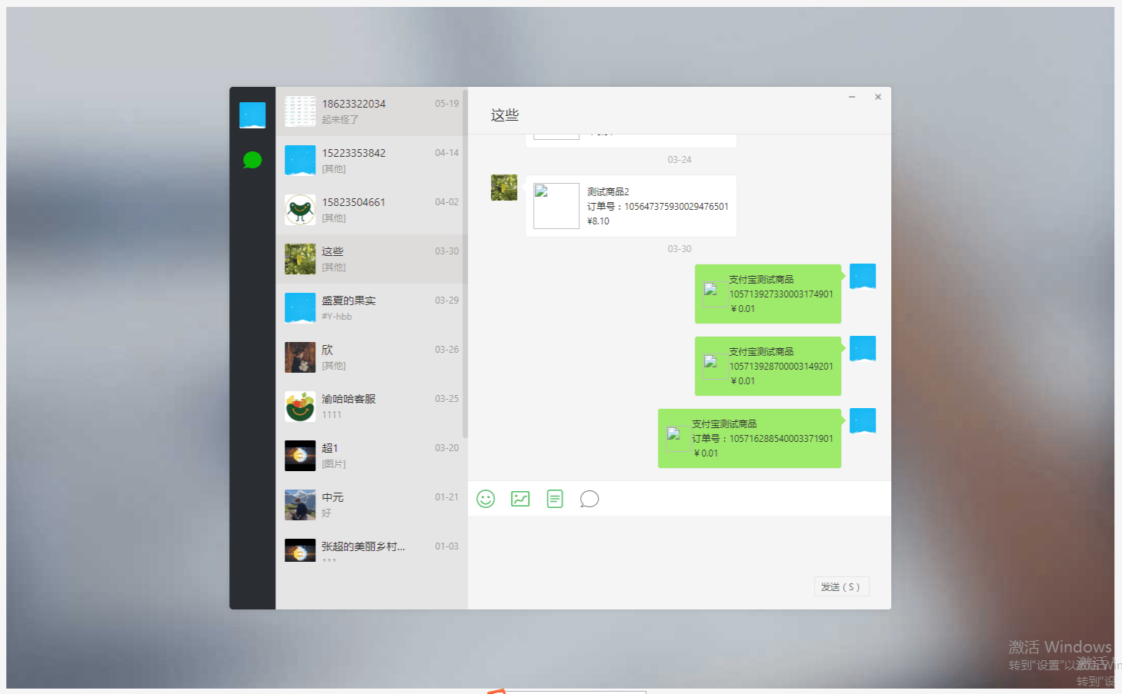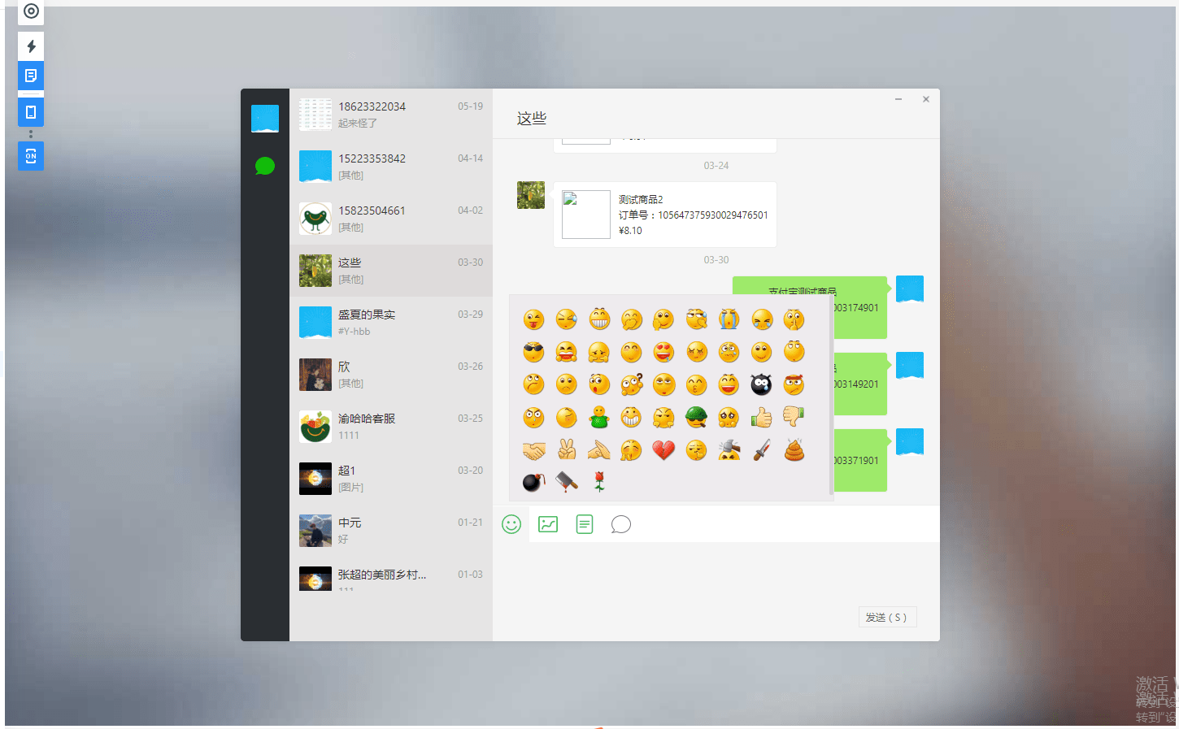
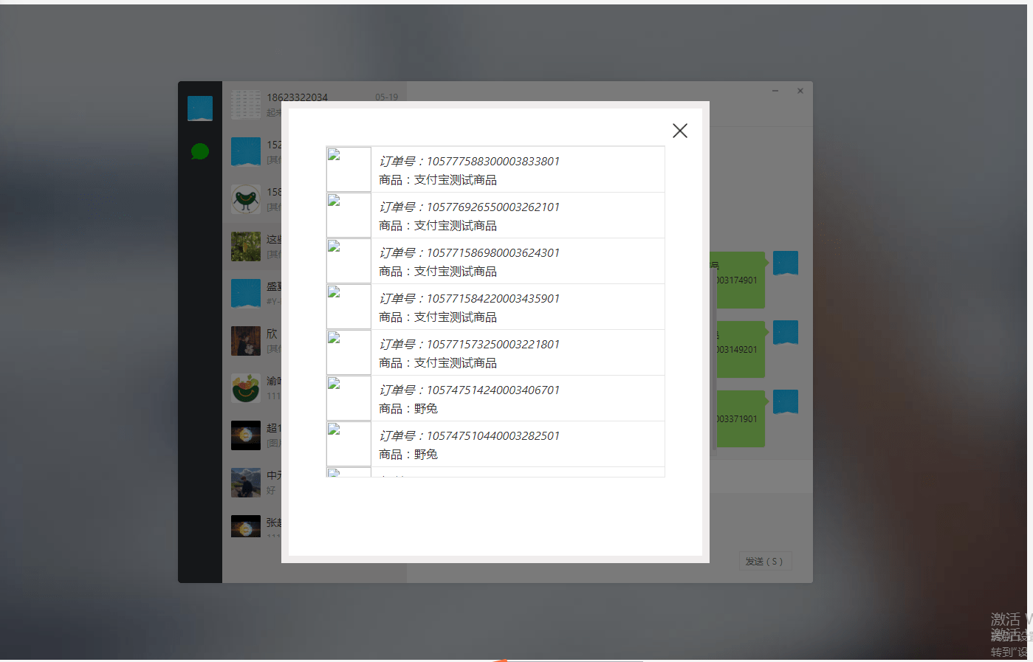

使用场景 | 商户与平台客服/客户互动聊天
前置条件 | 在商户已登录状态下
需求描述 | - 聊天是一对一  - 分精品商品、美丽乡村、大宗采购三个板块进行互动聊天  2、可发送文字、表情（可插入文字）、图片  3、可发送订单  4、搜索历史聊天记录
补充说明

3.2.2用户端聊天

3.2.2.1与平台客服/商户互动
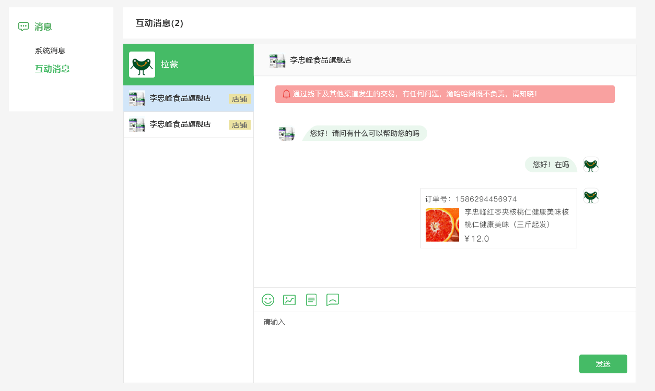
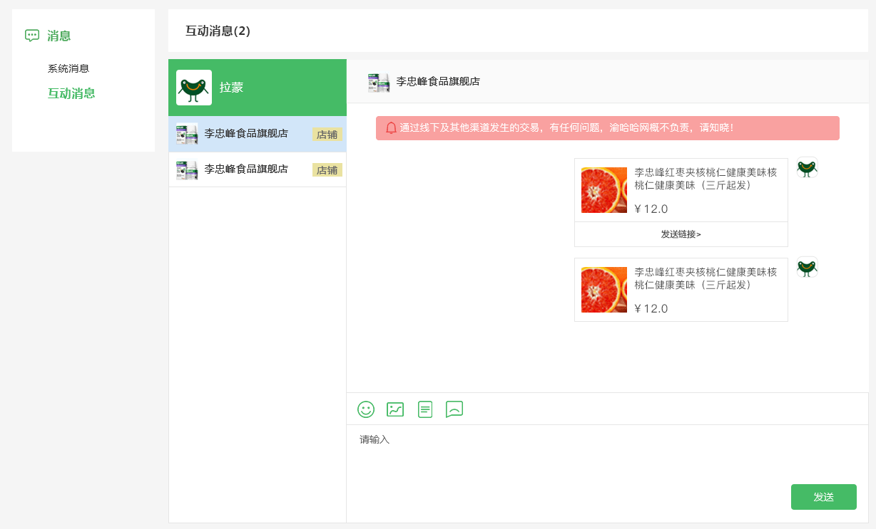
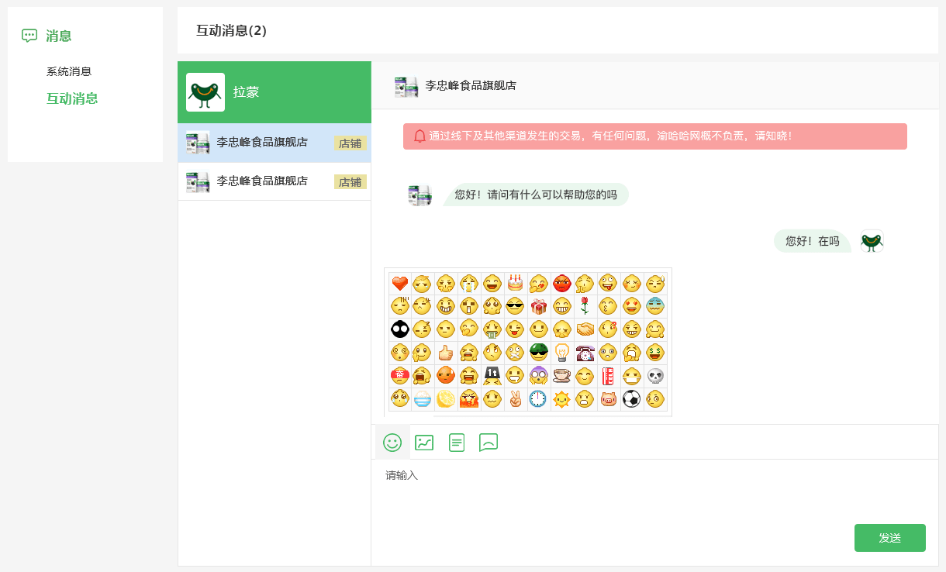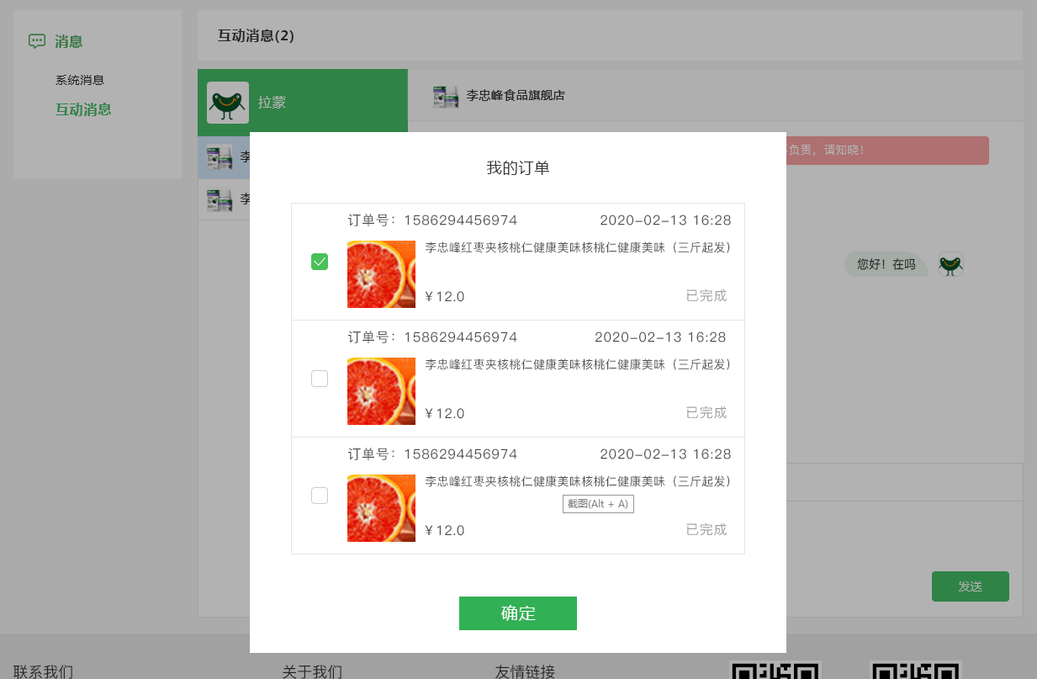
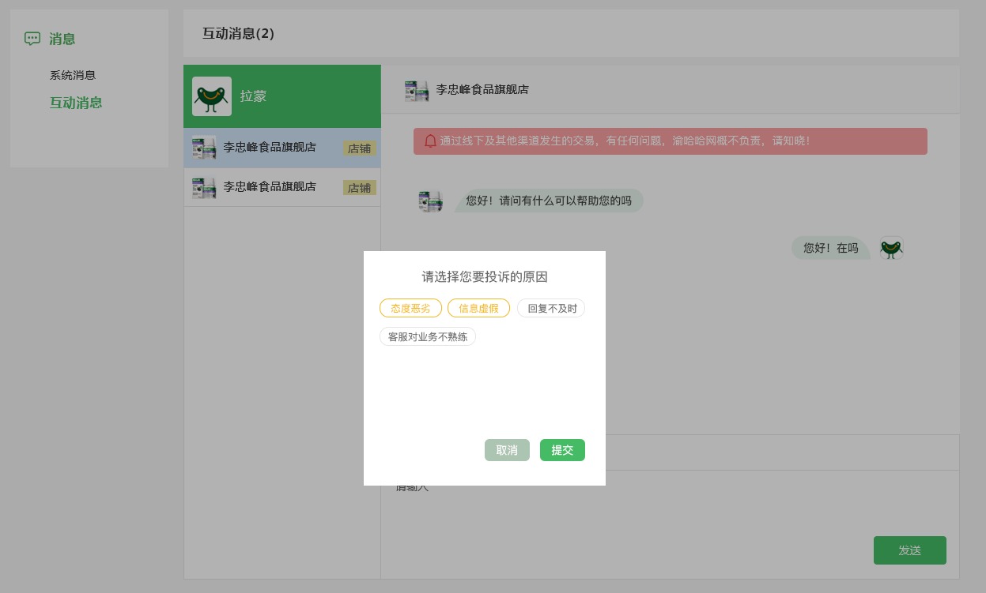
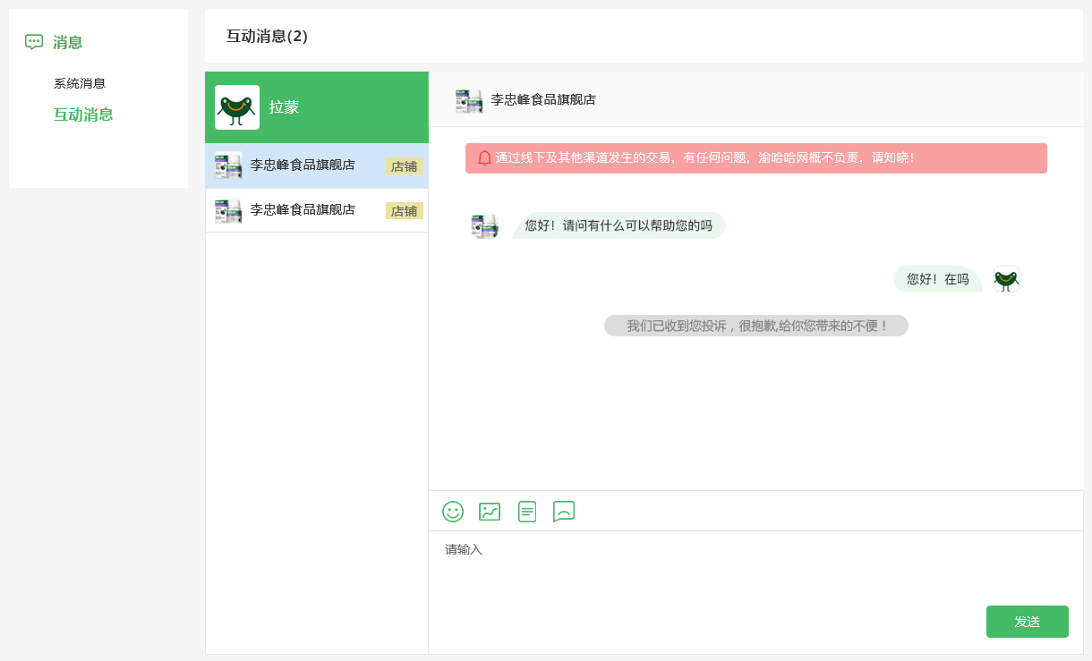

使用场景 | 用户与平台客服/商户互动聊天
前置条件 | 在用户已登录状态下
需求描述 | 1、聊天是一对一  2、可发送文字、表情（可插入文字）、图片  3、可发送订单  4、当用户从商品详情页进入客服聊天界面，显示改商品的链接，可选择发送该商品链接  5、可进行对客服的投诉，投诉选项有：态度恶劣、信息虚假、回复不及时、客服对业务不熟悉，可多选
补充说明

